Додаток 1
до рішення виконкому
від 20 жовтня 2025 р. №225

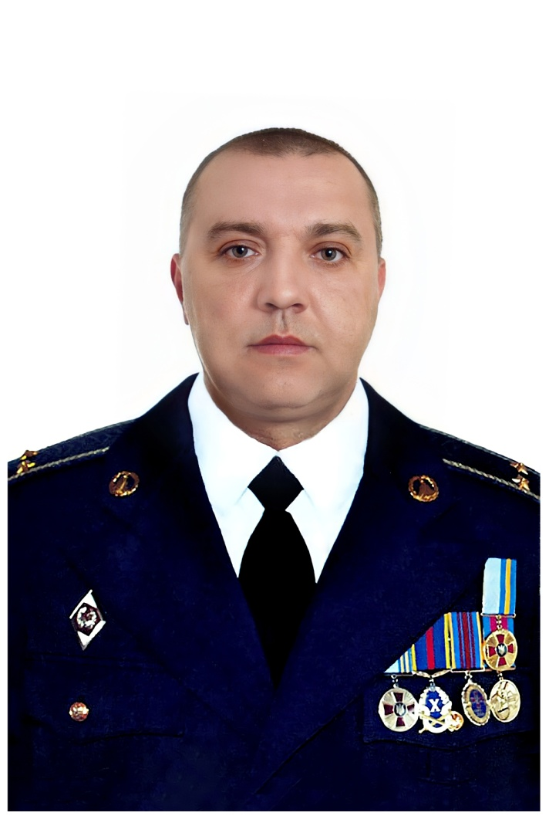
В нашій школі навчався
ФЕДЧУК
Олег Вікторович
02.06.1971 – 25.08.2022

Підполковник, помічник начальника
зв’язку відділення зв’язку та
інформаційних систем штабу
військової частини А1619

Героїчно загинув за незалежність України,
за мирне небо, за щасливе майбутнє.

Вічна шана і пам'ять Герою!

Секретар виконавчого комітету А.П.Філімонов

